14.05.2018г. на отделении «ОиПП» был проведён классный час в группе 204 тема классного часа:
«Жизнь и творчество А.Солженицына»

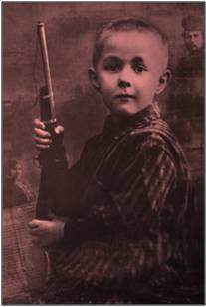

Александр Солженицын
родился 11 декабря 1918 года в Кисловодске.
В 1924 году переехал с матерью в Ростов-на-Дону.
Детство его мало чем отличается от детских лет его сверстников: маленьким ходит с матерью в церковь, вступает в комсомол, переживает трудности и радости жизни обычного советского школьника.
Юный Солженицын - староста класса, любитель футбола, поклонник театра.

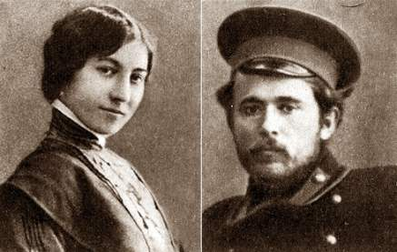

Мать – Таисия Захаровна Щербак – из семьи богатого землевладельца.
Отец – Исаакий Семенович Солженицын во время первой Мировой войны пошел на фронт добровольцем и служил офицером.
Он погиб до рождения сына, 15 июня 1918 года, уже после демобилизации (в результате несчастного случая на охоте).

Данное мероприятие проведено библиотекарем Коваленко Л.Н.

